机器人实践课机械臂平面运动与圆周轨迹实验报告
基本信息

实验日期：2026年9月12日

 | 姓名 | 学号
报告人
同组队员1
同组队员2

项目概述
本工程围绕6自由度总线舵机机械臂在锁定Joint 1后的二维平面运动展开。工程从单关节平滑控制起步，完成Joint 2、3、4的顺序与同步驱动，随后把关节空间插值扩展为笛卡尔圆轨迹规划。最终版本以Joint 2为原点，采用L1=120 mm、L2=120 mm、L3=140 mm的平面3R模型，使Joint 4上方140 mm处的末端点围绕零位竖直线上的圆心运动，并通过反向构型避开Joint 4的机械限位。当前已完成协议、可达性、连续性和理论圆度验证，实机圆度与重复定位精度仍待测量。
文件 | 主要作用 | 完成状态
task6.py | Joint 4单轴正反向平滑运动，验证基础串口控制 | 已完成代码与协议检查
task7.py | Joint 2、3、4依次运动及三轴同步线性插值 | 已完成代码与轨迹逻辑检查
task8.py | 二连杆模型下的Joint 4轴心圆周运动原型 | 保留为原始方案
task8_reverse.py | 三连杆末端圆周运动、半径/圈数接口及反向IK | 当前推荐实机版本
实验1：关节空间插值与多舵机协同驱动
1.1 过程记录
首先处理Python运行环境：Windows终端中的python3实际指向MSYS2解释器，未安装pyserial，因而出现“ModuleNotFoundError: No module named 'serial'”。改为激活ra_class环境后使用python运行，并通过python -m pip安装pyserial与numpy。task6沿用STM32固定16字节帧，控制Joint 4按0°→45°→−30°→0°运动；每段1.5 s、30个插值点。task7继续采用相同协议，依次将Joint 2、3、4置于30°、−45°、15°，再三轴同步移动至45°、−30°、−15°并复位。
项目 | 设置或计算结果
通信 | COM5，115200 bps，timeout=1 s；打开前DTR=False、RTS=False
协议 | 16字节：0xAA + 6×有符号大端角度 + 模式0x01 + XOR + 0xBB
角度编码 | 弧度转换为0.1°单位的有符号16位整数
task6轨迹 | 3段×30帧，共90个控制帧
task7轨迹 | 3段单轴×30帧 + 2段联动×40帧，共170个控制帧
1.2 结果与讨论
task6和task7的运动本质都是关节空间线性插值：每个周期按统一时间比例计算目标角并下发，因此能够限制相邻帧角度突变、降低电流冲击并保证多轴同时启停。task6仅改变pose[3]；task7通过复制姿态数组并分别修改pose[1]、pose[2]、pose[3]实现单轴保持与多轴联动。该方法适合验证关节关系，但末端路径由正运动学自然产生，并不是预先指定的直线或圆。代码没有关节位置反馈，启动姿态只能假定为全零位；若真实姿态不一致，首次插值仍可能产生突跳。
1.3 团队分工情况
报告人：________________；同组队员1：________________；同组队员2：________________。

实验2：平面三连杆末端圆周轨迹与冗余逆运动学
2.1 方案设计与迭代过程
为让末端在平面内画圆，先在笛卡尔空间离散圆周坐标，再逐点求逆运动学并按50 Hz发送。原始task8把Joint 4轴心视为二连杆末端；需求进一步明确后，将Joint 4上方140 mm处的实际末端纳入模型，形成L1=120 mm、L2=120 mm、L3=140 mm的3R机构。由于位置任务只有两个约束而有三个可动关节，利用一个冗余自由度搜索可行末端方向：每个圆周点遍历方向偏置，求负肘2R解，再计算q4，并以限位、连续性和最大关节角作为筛选条件。
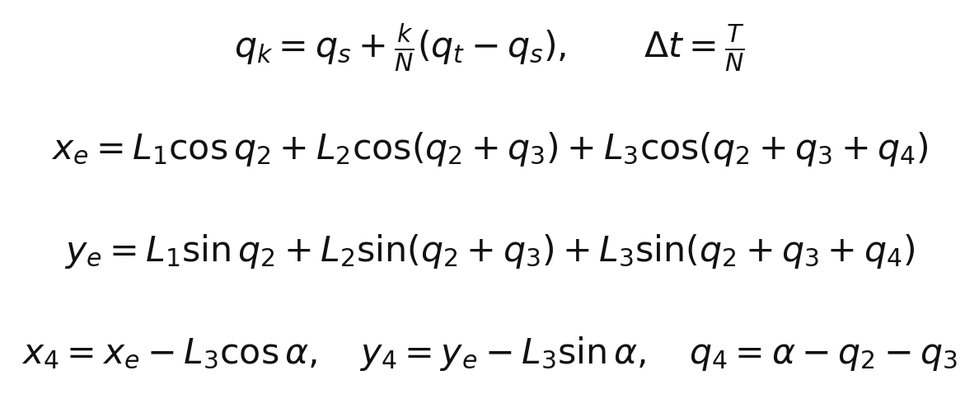
图1 关节插值、三连杆正运动学与冗余IK降维关系
迭代阶段 | 发现的问题 | 处理方法与结果
二连杆原型 | 只控制Joint 4轴心，未覆盖其上方实际末端 | 建立2R解析IK，验证圆周点逐点求解流程
参数接口 | 半径和连续圈数写死，不便实机调试 | 加入--radius/-r与--cycles/-n命令行接口
三连杆修正 | 140 mm末端段被误解为新增电机 | 确认仍只动Joint 2、3、4，改为3R位置IK
零位修正 | 早期模型把全零方向设为水平，圆心位置不符 | 加入90°零位偏置，使全零连杆位于x=0竖直线；圆心取(0,240 mm)
关节4限位 | 正向解会进入物理受限方向；简单取反会破坏运动学 | 使用负肘支路并搜索末端方向，使q4全程为负且保持轨迹闭合
姿态约束 | 固定末端姿态压缩可达空间 | 取消固定姿态，将q4作为冗余变量参与求解，扩大位置可行域
2.2 最终模型、验证结果与讨论
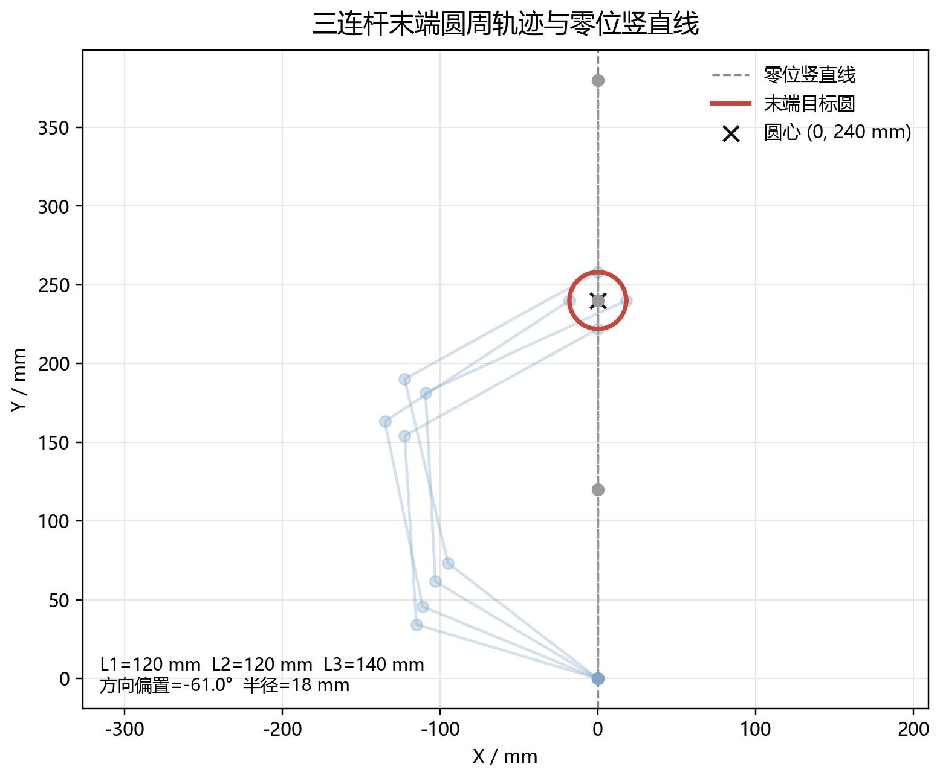
图2 三连杆零位竖直线、圆心位置与末端圆周轨迹
当前task8_reverse.py默认圆心为(0,240 mm)，位于三个关节全零位组成的竖直线上；默认半径18 mm、8 s/圈、50 Hz，每圈400个控制点。程序先离线生成完整轨迹，再统一检查有限数值、可达性、±90°软件限位、非受限转向、相邻帧连续性、闭环一致性和协议校验；任一检查失败时在打开串口前拒绝运动。正常流程为2 s到达圆起点、保持0.5 s、运行n圈、保持0.5 s并用2 s复位；中断或串口异常时停止发送并关闭串口，不强制复位。
验证项 | 默认18 mm半径的结果
连杆与圆心 | L1/L2/L3=120/120/140 mm；圆心(0,240 mm)
选定方向偏置 | −61°
Joint 2范围 | 51.706° ～ 74.384°
Joint 3范围 | −69.792° ～ −39.128°
Joint 4范围 | −74.219° ～ −64.569°，全程保持反向转动区间
最大相邻帧变化 | 约0.239°，未出现构型跳变
正运动学圆度误差 | 最大约1.42×10⁻¹³ mm（浮点计算误差量级）
半径可用性预演 | 18、30、40 mm通过；50 mm因限位/可达性检查被拒绝
两圈发送预演 | 总计880帧：40帧进场 + 800帧圆周 + 40帧复位
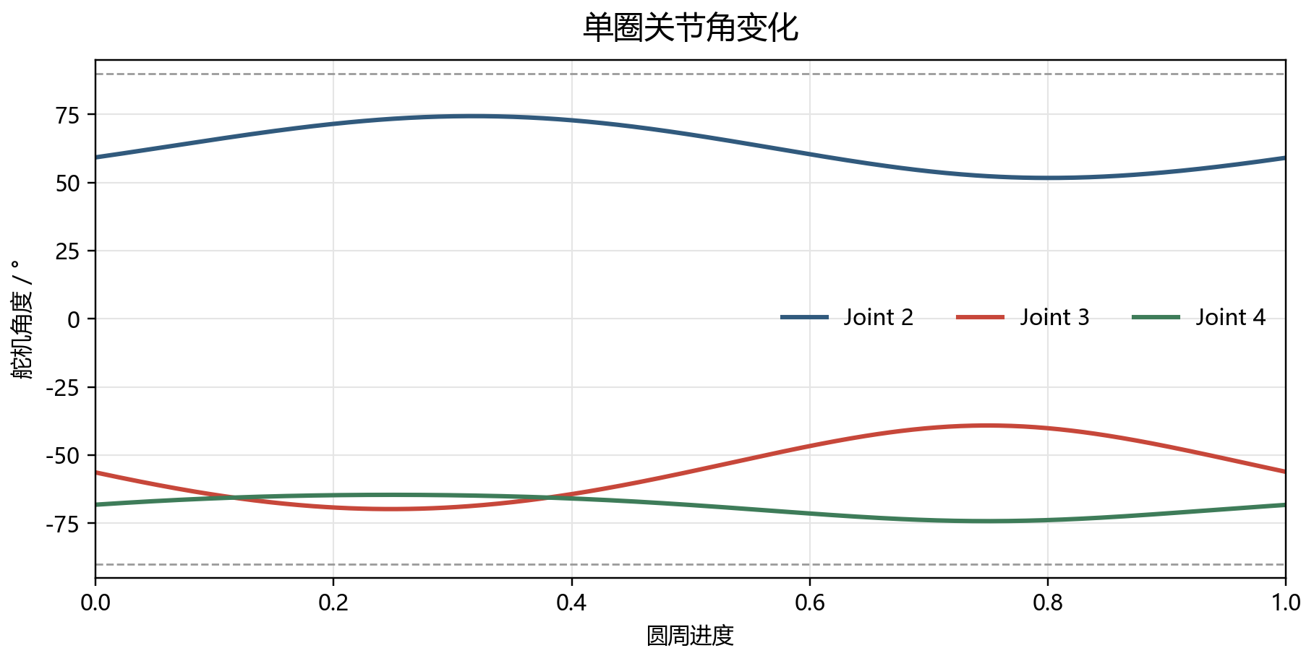
图3 默认18 mm圆周轨迹下Joint 2、3、4的角度变化
上述结果来自无硬件数学预演与伪串口全流程测试，可证明IK方程、轨迹连续性和数据帧逻辑自洽，但不能等同于实机轨迹精度。实际圆度还会受到舵机零位偏差、齿隙、结构挠曲、安装尺寸误差、负载和控制周期抖动影响。后续应从较小半径和单圈开始实机验收，记录末端轨迹与关节温升，再逐步增加半径和圈数；若实测圆心偏移，应优先标定三段有效长度、零位偏置及舵机正方向。
2.3 使用接口与团队分工情况
运行示例：python task8_reverse.py --radius 30 --cycles 3。半径单位为mm，圈数必须为正整数；默认值分别为18和1。
报告人：________________；同组队员1：________________；同组队员2：________________。
结论
工程已形成从串口协议、关节插值到笛卡尔轨迹和冗余IK的完整技术路线。task8_reverse.py是当前推荐方案，已通过软件验证并提供半径、连续圈数接口；后续应完成实机标定与轨迹测量。

